Перечень транспортных средств, признанных брошенными, разукомплектованными, бесхозяйными
дата осмотра | адрес | марка/модель/гос. номер/цвет | срок добровольного/принудительного перемещения | фотоматериалы
09.03.2023 | г. Воронеж,  ул. Беговая, 10/2 | Фольксваген Пассат  О358ОА36  Темно-красный | 1. добровольное перемещение ТС –  до 23.03.2023  2. принудительное перемещение ТС в соответствии с п. 4.1 Положения | 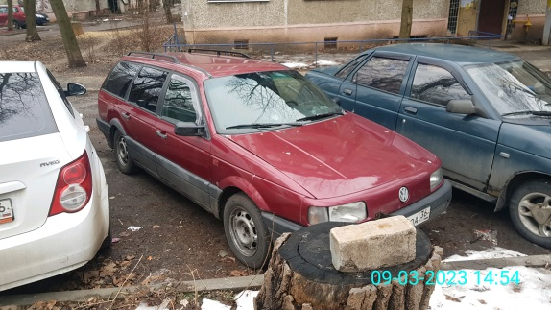 | 